Secretaria Municipal de Educação
E.M.E.B. Professor Vitoldo Alexandre Czech
Diretora: Lucélia Aparecida Gabrielli
Assessora Pedagógica: Maria Claudete T. Gervásio
Assessora Administrativa: Rosane Eva Bucco
Professora: Lucia Miotto
Disciplina: Arte
2º ano vespertino – 13/07/2020

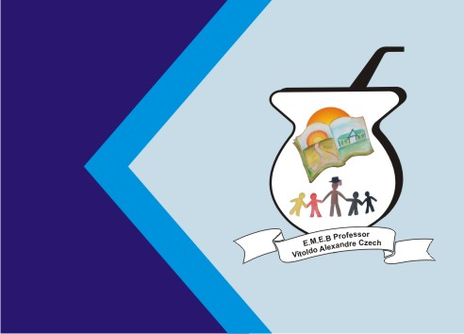

TEMA: AS TEXTURAS QUE A NATUREZA CRIOU

CONTEUDO: ELEMENTOS DA LINGUAGEM

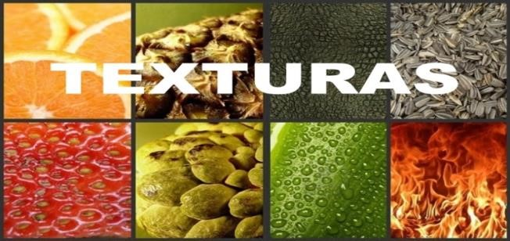
TEXTURA é a característica de uma superfície, ou seja, a “pele” de uma forma, que permite distinguir ou identificá-la de outras formas. A textura é uma sensação visual (que pode ser visualizada) ou táctil (que podemos tocar).textura natural: são aquelas que resultam da intervenção natural do meio ambiente. Exemplo: folhas de árvores, pedras, tronco de árvores ETC...
EXEMPOSDE TEXTURA NATURAIS.

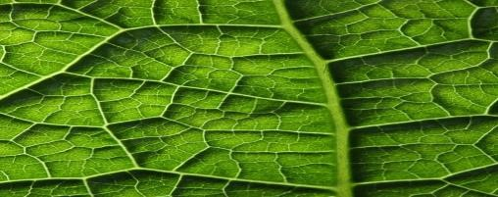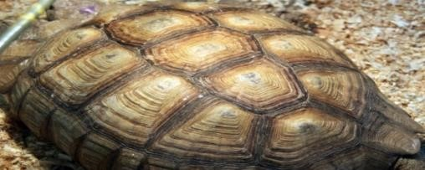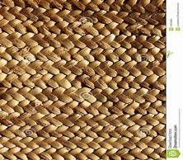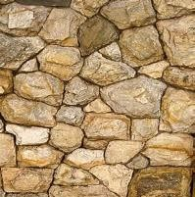

Atividade Prática: será realizar uma obra de Arte com folhas (Textura Natural). Procure no seu quintal folhas de diversos tipos e tamanhos, após use toda sua criatividade e transforme elas em uma linda Obra de Arte!

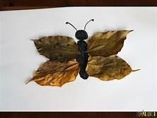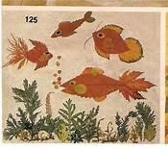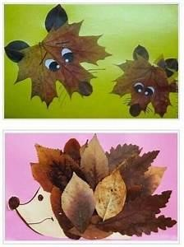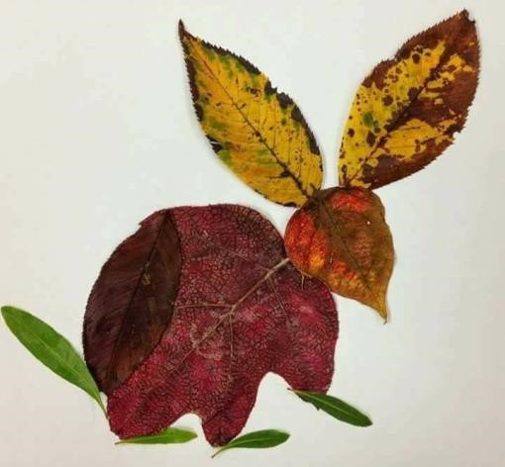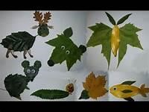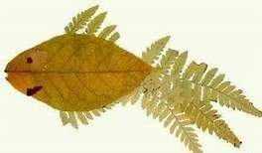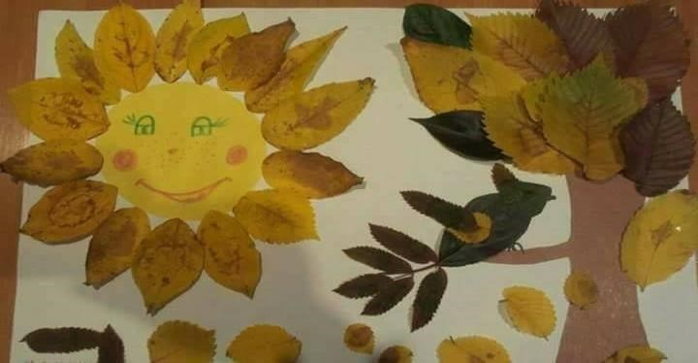
EXEMPLOS:

